

**Теміртау қаласы бойынша 2020-2021 жылдарға арналған жайылымдарды басқару және оларды пайдалану жөніндегі Жоспарын бекіту туралы**

Мерзімі біткен

Қарағанды облысы Теміртау қалалық мәслихатының 2020 жылғы 24 шілдедегі № 58/5 шешімі. Қарағанды облысының Әділет департаментінде 2020 жылғы 3 тамызда № 5997 болып тіркелді. Мерзімі өткендіктен қолданыс тоқтатылды

      Ескерту. Тақырыбы жаңа редакцияда – Қарағанды облысы Теміртау қалалық мәслихатының 11.03.2021 № 2/4 (алғашқы ресми жарияланған күнінен кейін он күнтізбелік күн өткен соң қолданысқа енгізіледі) шешімімен.

      Қазақстан Республикасының 2001 жылғы 23 қаңтардағы "Қазақстан Республикасындағы жергілікті мемлекеттік басқару және өзін-өзі басқару туралы", 2017 жылғы 20 ақпандағы "Жайылымдар туралы" Заңдарына сәйкес, Теміртау қаласының аумағында жайылымдарды тиімді пайдалану және мал шаруашылығы өнімінің өнімділігін арттыру мақсатында Теміртау қалалық мәслихаты ШЕШІМ ЕТТІ:

      1. Қоса берілген Теміртау қаласы бойынша 2020-2021 жылдарға арналған жайылымдарды басқару және оларды пайдалану жөніндегі Жоспары бекітілсін.

      2. Осы шешім алғаш рет ресми жарияланғаннан кейін күнтізбелік он күн өткен соң қалданысқа енгізіледі.

|  |  |
| --- | --- |
| *Сессия төрағасы, қалалық мәслихат хатшысы* | *А. Ломакин* |

|  |  |
| --- | --- |
|  | Теміртау қалалық |
|  | мәслихатының |
|  | 2020 жылғы 24 шілдесі |
|  | № 58/5 |
|  | шешімімен бекітілген |

**Теміртау қаласы бойынша 2020 - 2021 жылдарға арналған жайылымдарды басқару және оларды пайдалану жөніндегі Жоспары**

**1 тарау. Кіріспе**

      1. Осы Теміртау қаласы бойынша 2020-2021 жылдарға арналған жайылымдарды басқару және оларды пайдалану жөніндегі Жоспар Қазақстан Республикасының 2017 жылғы 20 ақпандағы "Жайылымдар туралы" Заңына сәйкес жайылымдарды ұтымды пайдалану, жем-шөпке қажеттілікті тұрақты қамтамасыз ету және жайылымдардың тозу процестерін болдырмау мақсатында қабылданды.

      2. Жоспарды әзірлеу үшін келесі ақпарат пайдаланылды:

      "Азаматтарға арналған Үкімет" Мемлекеттік корпорациясы" коммерциялық емес акционерлік қоғамының Қарағанды облысы бойынша филиалы - жер кадастры және жылжымайтын мүлікті техникалық тексеру департаментінен алынған Қарағанды облысының Теміртау қаласының жерлерін геоботаникалық зерттеп-қарау жөніндегі есеп;

      "Теміртау қаласының ветеринария бөлімі" мемлекеттік мекемесімен берілген ветеринариялық-санитариялық объектілер туралы мәліметтер;

      "Теміртау қаласының ветеринария бөлімі" мемлекеттік мекемесімен берілген, ауыл шаруашылығы жануарлары мал басының саны туралы деректер;

      "Теміртау қаласының ветеринария бөлімі" мемлекеттік мекемесімен берілген үйірлердің, отарлардың, табындардың саны туралы деректер;

      мемлекеттік органдар, жеке және (немесе) заңды тұлғалар берген өзге де деректер.

      3. Теміртау қаласының индустриалдық бағытын ескере отырып, ауыл шаруашылығы әлеуеті үлкен емес және қаланың қажеттілігін қамтамасыз етуге мүмкіндік бермейді. Мал шаруашылығы мен өсімдік шаруашылығының өнімдері негізінен жеке қосалқы шаруашылықтарда шығарылады.

      4. Қаланың әкімшілік аумағында ауыл шаруашылығы алқаптары ретінде пайдалануға жарамды жер көлемі жеткіліксіз, сонымен қатар, өнеркәсіптің қарқынды дамуы халықты жұмыспен қамтамасыз ете отырып, еңбек ресурстарын алаңдатады.

      5. Ауыл шаруашылығы мақсатындағы жерді ұтымды пайдалану – жер учаскелерінің меншік иелері мен жер пайдаланушылардың ауыл шаруашылығы өнімін өндіру процесінде топырақтың құнарлылығы мен жердің мелиоративтік жай-күйінің айтарлықтай төмендеуіне жол бермеуді қамтитын жер ресурстарын тиімді пайдалануды қамтамасыз ету, қажетті тиімділік көрсеткіштерге қол жеткізу мақсатында жерді оңтайлы пайдалану.

      6. Жайылым пайдаланушылар үшін жайылымдарды тиімді, оларды тоздырмай пайдалану басты міндет болып табылады.

      7. Осыған байланысты, 2020-2021 жылдарға жайылымдарды басқару және оларды пайдалану бойынша Жоспары, азықтық қажеттілігін және жайылымдардың тозу процесін алдын алуды қамтамасыз етуге мүмкіндік беретін ауыл шаруашылығы құрылымдары мен тұрғындар үшін жайылым айналымдарының схемалары дайындалды.

**2 тарау. Жалпы мәліметтер**

      8. Теміртау қаласы Қарағанды облысының солтүстік-батыс бөлігінде Қарағанды қаласынан 35 километр қашықтықта Нұра өзенінің сол жақ жағалауында, солтүстік ендіктің 50º және шығыс бойлықтың 73º құрғақ дала аймағында орналасқан.

      Қаланың орналасқан аумағы- жалпы еңісі солтүстікке, су қоймасына қарай құйқалы қыраттар болып келеді. Оңтүстік жағынан қала биік төбелермен қоршалған, солтүстікте -су қоймасымен, шығыстан Қарағанды металлургиялық зауытымен шектеледі.

      9. 2020 жылдың 1қаңтары ахуалы бойынша Теміртау қаласының жалпы жер қоры 30245 гектарды құрайды; ауыл шаруашылығы мақсатындағы жерлер – 2338 гектар. Бағбандық қоғамдар және серіктестіктердің жалпы аумағы 2170 га құрайды. Шаруа (фермерлік) қожалықтармен пайдаланылатын аумақтар 165 га құрайды, оның ішінде ауыл шаруашылығы алқаптарының жерлері 143 га. Ауылшаруашылық заңды тұлғалардың аумағы 3 га, оның ішінде ауыл шаруашылығы алқаптарының жерлері 1,36 га.

      10. Қаланың әкімшілік аумағында үй шаруашылығы саны 185, жылқы, ірі және ұсақ мал саны 2849 бас есептеледі. 1 шаруа қожалығы тіркелген.

      11. Малды жартылай қорада ұстайды. Жайылым кезеңі сәуір айының соңы - мамыр айының басында басталып, қазан айының соңы қараша айының басында аяқталады. Қыста малды қорада ұстайды. Қорада ұстау кезеңіне түбегейлі жақсартылған жерлерде табиғи шабындық жем шөптері біртіндеп дайындалады.

**3 тарау. Климат**

      12. Теміртау қаласының аумағы шұғыл континенттік климаты бар құрғақ дала аймағында орналасқан. Қысы суық, жазы ыстық және құрғақ. Төрт климаттық ауданы ерекшеленеді: қоңыржай-салқын, қоңыржай-жылы, ұсақ шоқылы–құрғақ, қалыпты-жылы-құрғақ. Орташа жылдық жауын-шашын мөлшері 332 миллиметрді құрайды. Орташа жылдық ауа ылғалдығы -65%. Желдің орташа жылдық жылдамдығы-3,8 м/с.

      13. Ауаның орташа жылдық температурасы (көпжылдық) +2,6ºС. Вегетациялық мерзімде орта температурасы +14,9ºС құрайды. Ең жылы ай- шілде айы, орташа температурасы 17,8º. Ыстық жазы күн сәулесі мен жылудың молдығымен, атмосфералық жауын-шашынның аздығымен сипатталады.

**4 тарау. Жер бедері**

      14. Теміртау қаласының жайылым аумағы аймақтық топырағы шалғынды-қызыл қоңыр топырақты болып келетін құрғақ дала аймағында орналасқан.

      Жалпы алғанда, учаске бедері толқынды жазыққа жапсарлас, кейбір жерлерде шамалы төмендеу болады. Топырақтар қоңыр, орта қуатты, шалғынды–қоңыр болып келеді, қоңыр-сортаң топырақтар сирек кездеседі.

      15. Қала аумағын жер бедерінің келесі түрлеріне бөлуге болады:

      1) шамалы белесті жазықтар;

      2) төмендеу.

**5 тарау. Өсімдік**

      16. Теміртау қаласының жерлер аумағы өсімдік жамылғысының сипаттамасы бойынша құрғақ дала аймағына жатады. Ландшафттық өсімдіктері-бетегелі, Лессинг селеуі, Лерховск бұталы жусан.

      Аумақтың табиғи өсімдіктері біршама біркелкі және негізінен даланың дәнді шөптерімен, аласа таулы аймақтар мен жазықтықтың кей жерлерінде түрлі шөптермен ұсынылған.

      17. Мал жаюға жарамды жайылым өсімдіктерін дамыту үшін жағдай жеткілікті. №1 және №3 учаскелерінің қасында Самарканд су қоймасының сулары орналасқан. Бұл учаскелер атмосфералық ылғалданумен қатар, сондай-ақ жер асты суымен ылғалданады.

      Осы учаскелердегі өсімдік әр түрлі флоралық құраммен ерекшеленеді. №2 және №4 учаскелер кей жерлерде төмендеу, шамалы белесті жазықта орналасқан. Учаскелердегі топырақтар негізінде қара – қоңыр болып келеді, сиректеу кездесетін төменде орналасқан шалғындық-қоңыр топырақтар.

      18. Шабындықтарда келесі түрлер басым болып келеді: Лерх жусаны, сұлыбас, қылтан селеу, Лессинг селеуі, қалқан селеу, сүйелденген алабота, бетеге, қоңырбас және басқа түрлері.

**6 тарау. Гидрография, гидрология және сулану**

      19. Қаланың халқы мен өнеркәсіптік объектілерін сумен қамтамасыз ету мақсатында ірі Ертіс-Қарағанды су каналы, Самарканд жасанды су қоймасы салынған.

      20. Қаланың әкімшілік аумағындағы жерасты сулары жергілікті жердің бәрінде бар да, жарылған болып келеді. Олардың нәр алатын көзі атмосфералық жауындар, сондай-ақ еріген мұздықтар және қар сулары.

      21. Жерасты суларының химиялық құрамдары тұзсыз, жұмсақ және күрделі болып келеді. Қаланың барлық аумағына қатысты екі түрлі түрі сипатты: гидрогеологиялық – өзен алқаптарында және еңісі – басқа бөлігінде. Жерасты суларының бағыты биіктіктің еңістігіне байланысты байқалады. Тегіс жерлердегі жерасты сулары жылдамдығын азайтып және жер биіктігіне жақын келеді.

      22. Негізгі ауыл шаруашылықты сумен жабдықтау жер беті суларымен жабдықтайды, ал ауыз сумен жабдықтау Ертіс-Қарағанды каналының есебінен ұйымдастырылған.

      23. Су көздері санының жеткіліктілігіне байланысты жайылым жерлерді толық қамтамасыз етеді.

**7 тарау. Геоботаника**

      24. Ауылшаруашылық алқаптарын геоботаникалық зерттеуге сәйкес қала бойынша жайылымдар күлгін-қызғылт және шалғынды-қоңыр саздақ топырақтарымен сипатталады.

      25. Теміртау қаласының әкімшілік аумағы құрғақ дала зонасында орналасқан және Орталық Қазақстан аймағына жатады.

      26. Алуан түрлі жер бедері және осының салдарынан түсетін жауын-шашынның әркелкі бөлінуі, сондай-ақ топырақ құрайтын жыныстардың зор алуан түрлілігі топырақтың барынша әртүрлі болуын негіздейді.

      27. Теміртау қаласының аумағында кездесетін топырақтың жүйелі тізімі 1 қосымшаға сәйкес көрсетіледі.

**8 тарау. Топырақ**

      28. Ауыл шаруашылық жерлердегі топырақтардың ең көп тараған түрі күңгірт-күрең топырақтар, олардың түрлері гумус қабатының қаттылығына қарай, гумустың құрамына қарай, қоректік элементтерінің құрамына қарай (азот, фосфор, калий), сортаңдық процестерінің даму деңгейіне қарай, химизм бойынша әртүрлі тұздардың жату тереңдігіне қарай, карбонаттар мен гипстердің саны мен жату тереңдігіне қарай, механикалық құрамына қарай, қаңқалық және тастылық дәрежесіне қарай ажыратылады.

      29. Маңайдағы ылди жерлерден су ағуға немесе топырақ суларының жақын жерлерде жатуына себеп болатындай жоғары ылғалдылық жағдайларында терең емес депрессиялар мен өзендердің маңындағы ояңдарда астарында әртүрлі сортаңды және тұзды деңгейдегі гидроморфты немесе жартылай гидроморфты топырақтар қалыптасатын шалғынды дәнді бозды-бедегелі өсімдіктер өседі. Бұлар шалғынды қара-қоңыр, шалғынды және шалғынды - сазды топырақтар. Аталмыш топырақтардың ашық - қара түсті гумус қабаттары болады. Гумустың құрамы автоморфты күңгірт - күрең топырақтарда басымдырақ болады. Бұл топырақтар шалғынды немесе шалғынды күңгірт - күрең сортаң жерлерде, ал кейде шалғынды сораң немесе сораң жерлерде кездеседі.

**9 тарау. Жер қорының жағдайы және пайдалану**

**1. Параграф. Жер қорын жер санаттары бойынша бөлу**

      30. 2020 жылғы 1 қаңтарға жерді есепке алу мәліметтері бойынша қалаға бекітілген алаңы 30245 га құрайды. Нысаналы мақсатына қарай бүкіл жер қоры 2 қосымшаға сәйкес санаттар бойынша бөлінеді.

      31. Кестеге қарағанда қаланың басым бөлігі 7,7% ауыл шаруашылығы мақсатындағы жерлерді құрайды, ал елді мекен жерлері қала аумағының 33,9% алып жатыр, орман қоры жерлерінің үлесіне 17,4% келеді, қала аумағының су қоры жерлері 29%.

      32. Ауыл шаруашылығында пайдалану жерлері 2338 гектарды құрайды. Барлық ауыл шаруашылығында пайдалану жерлері дерлік жеке меншікте және жеке тұлғалар мен мемлекеттік емес заңды тұлғалардың уақытша өтеулі ұзақ мерзімдік жер пайдалануында тұр.

      33. Ауыл шаруашылығында пайдалану жерлерінен шаруа қожалығын жүргізу үшін – 7,7% (143,0 гектардың 3 га заңды тұлға), 0,04% (1 га) мемлекеттік емес ауыл шаруашылық заңды тұлғалардың жері және бақ шаруашылығын жүргізу үшін және саяжай құрылысының жерлері 90% (2170 гектар) құрайды.

      34. Орман қорының жерлері 5111 гектар орман шаруашылықтарына қызмет көрсетуге арналған.

      35. Су қорының жерлері 8827 гектар ауданды құрайды. Су қорын Самарканд су қоймасы техникалық қажеттіліктер, жерлерді суару үшін пайдаланылады.

      36. Ауыл шаруашылығына жарамды дерлік барлық жерлер жер пайдаланушыларға бекітілген.

**2. Параграф. Елді мекендердің аумақтарын пайдалану**

      37. Елді мекендер жерлерінің жалпы ауданы 10313 гектарды құрайды, оның ішінде ауыл шаруашылығы алқаптары - 2338 гектар, барлық ауыл шаруашылығы алқаптары - 1637 га, ағаш-бұта, орман қорына кірмейтін екпелер - 5 га, өзендер мен бұлақтардың астында - 15 га, жасанды су айдындары - 6 га, каналдар, коллекторлар астында - 14 га, алаңдар, жолдар, көшелер астында - 167 га, құрылыстарға - 58 га және басқа да алқаптар 436 гектарды құрайды.

      38. Жайылымдарға қажеттілікті есептеу Қазақстан Республикасы Ауыл шаруашылығы министрінің 2015 жылғы 14 сәуірдегі №3-3/332 "Жайылымдардың жалпы алаңына түсетін жүктеменің шекті рұқсат етілетін нормасын бекіту туралы" бұйрығына (Қазақстан Республикасының Әділет министрлігінде 2015 жылы 15 мамырдағы №11064 тіркелді) сәйкес, геоботаникалық зерттеулер материалдары негізінде жүргізіледі.

**10 тарау. Жайылымдарды басқару және оларды қолдану бойынша жоспар**

      39. Жайылымдарды басқару және оларды пайдалану жөніндегі жоспарға:

      Теміртау қаласының аумағында кездесетін топырақтың жүйелі тізімі 1 қосымшаға сәйкес ұсынылды;

      жер қорының жер санаттары кестесі 2 қосымшаға сәйкес ұсынылды;

      құқық белгілейтін құжаттар негізінде жер санаттары, жер учаскелерінің меншік иелері және жер пайдаланушылар бөлінісінде әкімшілік-аумақтық бірлік аумағында жайылымдардың орналасу схемасы, жайылымдардың, оның ішінде маусымдық жайылымдардың сыртқы және ішкі шекаралары мен алаңдары, жайылымдық инфрақұрылым объектілері белгіленген картасы, жайылым пайдаланушылардың су көздерiне қол жеткізу схемасы, жайылымы жоқ жеке және (немесе) заңды тұлғалардың ауыл шаруашылығы жануарларының мал басын орналастыру үшін жайылымдарды қайта бөлу және оны берілетін жайылымдарға ауыстыру схемасы 3 қосымшаға сәйкес ұсынылды;

      ауыл шаруашылығы жануарларын жаюдың және айдаудың маусымдық маршруттарын белгілейтін жайылымдарды пайдалану жөніндегі күнтізбелік кестесі 4 қосымшаға сәйкес ұсынылды;

      ветеринариялық-санитарлық объектілер туралы ақпарат 5 қосымшаға сәйкес ұсынылды;

      ауыл шаруашылығы мал басының саны туралы ақпарат 6 қосымшаға сәйкес ұсынылды;

      ауыл шаруашылығы жануарларының түрлері бойынша қалыптастырылған үйірлердің, отарлардың, табындардың саны туралы деректер 7 қосымшаға сәйкес ұсынылды;

      Теміртау қаласы бойынша жайылым айналымдарының схемасы 8 қосымшаға сәйкес ұсынылды.

      40. Жоғарыда келтірілген материалдардың негізінде, жайылым жерлерінің жетіспеушілігіне байланысты халықтың аулаларында шаруа қожалықтарында мыңнан астам мал бар, сондықтан малдың тығыздығы осы аймақтың қолданыстағы мөлшерден (норматив) бірнеше есе артық.

      41. Сонымен қатар, қала территориясында жайылымдардың аумағы шектелген себепті ауылшаруашылық тауарөндірушілермен бордақылау шаруашылығын дамыту мүмкіндігі үшін бар бизнесті мемлекеттік қолдау құралдары бойынша ақпараттық-түсіндерме жұмыстары жүргізілетін болады.

      42. Елді мекендерде ауыл шаруашылығы жерлерін пайдалануда жайылым айналымын сақтау қажет, ол азық түлік базасын жақсартуға жағдай жасайды. Жазғы кезде малды жайылым азығымен қамтамасыз ету үшін сиыр басын және 6 айға дейінгі жас бұзауларды елді мекендерге жақын орналасқан жайылымдарда қалтыру ұсынылады. Алты жастан жоғары және жылқыларды алыс жайылымдарда жаюды ұйымдастыру ұсынылады.

      Сол себепті, қолданыстағы ауыл шаруашылығы жерлерін ұтымды пайдалану үшін жайылым пайдаланушыларымен жайылымдарды тиімді, тоздырмай пайдалану керектігі туралы түсіндірме жұмыстары жүргізіледі.

|  |  |
| --- | --- |
|  | Теміртау қаласы бойынша |
|  | 2020-2021 жылдарға арналған |
|  | жайылымдарды басқару және |
|  | оларды пайдалану |
|  | жөніндегі Жоспарына |
|  | 1 қосымша |

|  |  |
| --- | --- |
| Республикалық жүйелі тізім бойынша шифр | Топырақтың атауы |
|  | Қара -қоңыр топырақ |
|  | Қара - қоңыр аз дамыған топырақ |
|  | Шалғындық-қоңыр топырақ |
|  | Қоңыр сортаң |

      Жайылымның басым түрлері:

      бетегелі - селеулі - лерхианды жусанды;

      бетегелі - лерхианды жусанды;

      бұталы жусанды - бетегелі;

      бұталы жусанды - әртүрлі шөптер;

      лерхианды жусанды - алабота - бетегелі;

      алабота - бетегелі;

      алабота - шырыңды сораңды;

      айрауықты - елекшөптер;

      елекшөптер.

|  |  |
| --- | --- |
|  | Теміртау қаласы бойынша |
|  | 2020-2021 жылдарға арналған |
|  | жайылымдарды басқару және |
|  | оларды пайдалану |
|  | жөніндегі Жоспарға |
|  | 2 қосымша |

|  |  |  |
| --- | --- | --- |
| № | Жерлер санатының атауы | Алаңы (гектар) |
| 1 | Ауыл шаруашылығы мақсатындағы жерлер | 2338 |
| 2 | Елді мекендер (қалалар, поселкелер және ауылдық елді мекендердің атауы) | 10313 |
| 3 | Өнеркәсіп, көлік және байланыс жерлері | 7127 |
| 4 | Ерекше қорғалатын табиғи аумақтар | 123 |
| 5 | Орман қорының жерлері | 5111 |
| 6 | Су қорының жерлері | 8827 |
| 7 | Босалқы жерлер | 0 |
|  | Жалпы жерлер | 33839 |
|  | Теміртау қаласының аумағы | 30245 |

|  |  |
| --- | --- |
|  | Теміртау қаласы бойынша |
|  | 2020-2021 жылдарға арналған |
|  | жайылымдарды басқару және |
|  | оларды пайдалану |
|  | жөніндегі Жоспарына |
|  | 3 қосымша |

**Құқық белгілейтін құжаттар негізінде жер санаттары, жер учаскелерінің меншік иелері және жер пайдаланушылар бөлінісінде әкімшілік-аумақтық бірлік аумағында жайылымдардың орналасу схемасы, жайылымдардың, оның ішінде маусымдық жайылымдардың сыртқы және ішкі шекаралары мен алаңдары, жайылымдық инфрақұрылым объектілері белгіленген картасы, жайылым пайдаланушылардың су көздерiне қол жеткізу схемасы, жайылымы жоқ жеке және (немесе) заңды тұлғалардың ауыл шаруашылығы жануарларының мал басын орналастыру үшін жайылымдарды қайта бөлу және оны берілетін жайылымдарға ауыстыру схемасы**

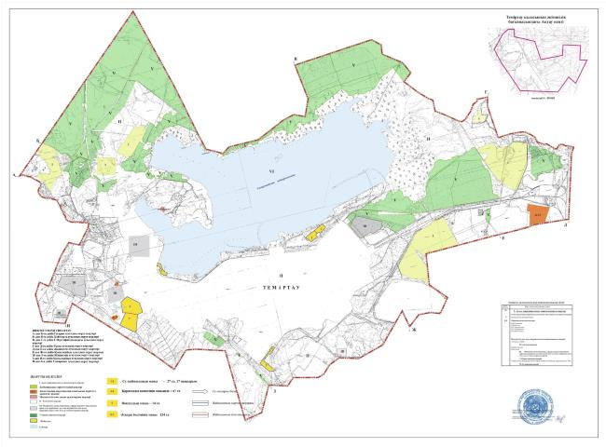

      Шектесу сипаттамасы

      А-дан Б-ға дейін Гагарин ауылдық округ жерлері

      Б-дан В-ға дейін Баймырза ауылдық округ жерлері

      В-дан Г-ге дейін Ғ.Мұстафин атындағы ауылдық округ жерлері

      Г-ден Д-ға дейін Тұзды ауылдық округ жерлері

      Д-дан Е-ге дейін Жаңаөзен ауылдық округ жерлері

      Е-ден Ж-ға дейін Қызылқайың ауылдық округ жерлері

      Ж-дан 3-ға дейін Жаңаөзен ауылдық округ жерлері

      3-дан И-ге дейін Қызылқайың ауылдық округ жерлері

      И-ден А-ға дейін Самарқант ауылдық округ жерлері

      Шартты белгілер

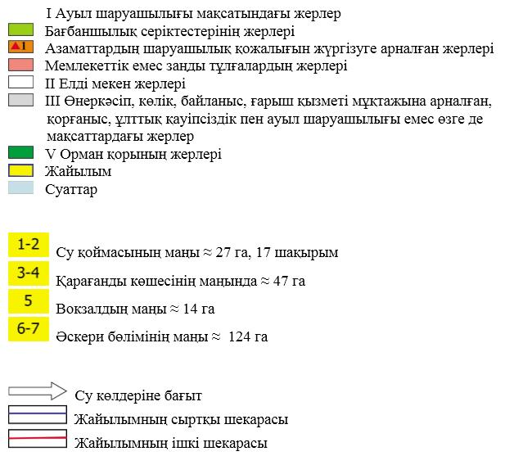

|  |  |
| --- | --- |
|  | 2020-2021 жылдарға арналған |
|  | жайылымдарды басқару және |
|  | оларды пайдалану |
|  | жөніндегі Жоспарына |
|  | 4 қосымша |

|  |  |  |  |
| --- | --- | --- | --- |
| № | Елді мекен | Маусымның басы | Маусымның аяғы |
| 1 | Теміртау қаласы | сәуірдің соңы - мамырдың басы | қазанның соңы - қарашаның басы |

|  |  |
| --- | --- |
|  | Теміртау қаласы бойынша |
|  | 2020-2021 жылдарға арналған |
|  | жайылымдарды басқару және |
|  | оларды пайдалану |
|  | жөніндегі Жоспарына |
|  | 5 қосымша |

|  |  |  |  |  |  |
| --- | --- | --- | --- | --- | --- |
| № | Аймақ | Ветеринарлық станция | Мал бордақылау алаңдары | Ұрықтандыру пункттері | Мал қорымдары |
| 1 | Теміртау қаласы | 1 | 0 | 0 | 1 |

|  |  |
| --- | --- |
|  | Теміртау қаласы бойынша |
|  | 2020-2021 жылдарға арналған |
|  | жайылымдарды басқару және |
|  | оларды пайдалану |
|  | жөніндегі Жоспарына |
|  | 6 қосымша |

|  |  |  |  |  |
| --- | --- | --- | --- | --- |
| № | Елді мекен | Ірі қара мал | Жылқылар | Ұсақ мал |
| 1 | Теміртау қаласы | 1530 | 104 | 1215 |
| 2 | Барлығы | 1530 | 104 | 1215 |

|  |  |
| --- | --- |
|  | Теміртау қаласы бойынша |
|  | 2020-2021 жылдарға арналған |
|  | жайылымдарды басқару және |
|  | оларды пайдалану |
|  | жөніндегі Жоспарына |
|  | 7 қосымша |

|  |  |  |  |  |
| --- | --- | --- | --- | --- |
| № | Елді мекен | Үйірлер, отарлар, табындардың саны | | |
| Ірі қара мал | Жылқылар | Ұсақ мал |
|  | | | | |
| 1 | Самарканд су қоймасының аумағында |  |  |  |
|  | Аққұдық станциясы | 1 | 1 | 1 |
| 2 | Қарағанды көшесі маңында |  |  |  |
|  | Победа көшесімен Ушинский көшесінен АБВ кварталы арқылы, Кулибина, 9 ықшам ауданы Екатеринбург-Алматы тасжолына қарай | 1 | 1 | 1 |
| 3 | Теміржол вокзалы маңындағы |  |  |  |
|  | Чернышевский, Тулебаева, Ынтымақ, Зоводская көшесінен теміржол Вокзалының қазандығына дейін | 1 | 1 | 1 |
| 4 | Әскери бөлім маңындағы |  |  |  |
|  | 125 кварталмен Амангелді көшесімен және әлеуметтік қалашықтан Екатеринбург-Алматы жоларнасына қарай | 3 | 3 | 3 |

|  |  |
| --- | --- |
|  | Теміртау қаласы бойынша |
|  | 2020-2021 жылдарға арналған |
|  | жайылымдарды басқару және |
|  | оларды пайдалану |
|  | жөніндегі Жоспарына |
|  | 8 қосымша |

**Теміртау қаласы бойынша жайылым айналымдарының схемасы**

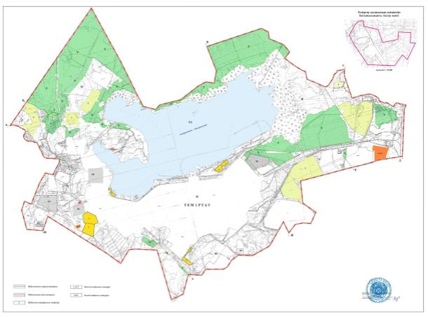

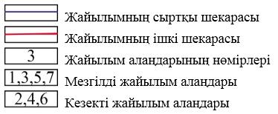

© 2012. Қазақстан Республикасы Әділет министрлігінің «Қазақстан Республикасының Заңнама және құқықтық ақпарат институты» ШЖҚ РМК